附件2：
中化学城市投资有限公司
所属企业职业经理人公开招聘申报表
（本表是资格审核的重要依据，请如实、准确、完整、清晰填写）
申报岗位：
姓 名 |  |  | 性 别 |  |  |  |  |  | 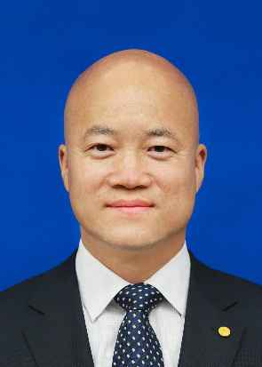
出生日期 |  |  | 籍 贯
民 族 |  |  | 户口所在地
参加工作时间 |  |  | 政治面貌
婚姻状况 |  |  | 外语级别
身份证号码 |  |  |  |  |  | 是否同意调剂
学历  学位 | 全日制教育  （第一学历、学位） |  |  |  |  | 院校系专业  及毕业时间
 | 全日制教育  （最高学历、学位） |  |  |  |  | 院校系专业  及毕业时间
 | 在职教育  （最高学历、学位） |  |  |  |  | 院校系专业  及毕业时间
现工作单位  及职务 |  |  |  |  |  | 现任职务时间
专业技术资格
相关资格证书
（请列明）
手机及  固定电话号码 |  |  |  |  |  | EMAIL邮箱
学历教育
培训经历
工作经历
近年主要
工作业绩
奖惩情况
熟悉专业、业务及特长
家庭  成员  及  主要  社会  关系 | 称谓 | 姓名 |  | 出生年月 | 政治面貌 |  | 工作单位及职务

